[判断题]

1. UDP是面向字节流的，TCP是面向报文的。（错）

[单选题]

1. 端口号的作用：（D）
2. 流量控制
3. ACL过滤
4. 建立连接
5. 对应用层进程的寻址

[多选题]

1. 以下说法正确的是：（ACD）
2. 端口号划分为熟知端口号，登记端口号以及短暂端口号三种。
3. 登记端口号和短暂端口号是客户端使用的端口号。
4. 端口号是一个16位的正整数，范围是0~65535 。
5. 熟知端口号数值一般为0~1023 。

[单选题]

1. TCP和UDP协议均提供了（）能力。（D）
2. 连接管理
3. 差错校验和重传
4. 流量控制
5. 端口寻址

[单选题]

1. 在TCP协议中，用于进行流量控制的字段为（）。（C）
2. 端口号
3. 序列号
4. 窗口
5. 应答编号

[单选题]

1. 浏览器向Web服务器发送了一个报文，其TCP段不可能出现的端口组合为（）。（B）
2. 源端口号为2345，目的端口号为80
3. 源端口号为80，目的端口号为2345
4. 源端口号为3146，目的端口号为8080
5. 源端口号为6553，目的端口号为5534

[单选题]

1. TCP使用3次握手协议建立连接，以防止（）；当请求方发出SYN连接请求后，等待对方回答（）以建立正确的连接；当出现错误连接时，响应（）。（C）
2. 产生错误的连接；FIN，ACK；RST，ACK
3. 无法连接；SYN，ACK；PSH，ACK
4. 产生错误的连接；SYN，ACK；RST，ACK
5. 无法连接；FIN，ACK；SYN，ACK

[单选题]

1. 一个UDP用户数据报的数据字段为８１９２字节，在数据链路层要使用以太网来传送。以每片数据长度为１４８０B，应当划分为（）个IP数据报片；最后一个分片的字节序号为（）。（B）
2. ５；６７２０
3. ６；７４００
4. ５；７４００
5. ６；６７２０

[单选题]

1. 一个UDP用户数据报的数据字段为８１９２字节，在数据链路层要使用以太网来传送。以每片数据长度为１４４０B，应当划分为（）个IP数据报片；最后一个分片的字节序号为（）。（A）
2. ６；７２００
3. ５；６７６０
4. ５；７２００
5. ６；６７６０

[填空题]

1. **一UDP用户数据报的首部十六进制表示是：06 32 00 45 00 1C E2 17.试求源端口{1586}、目的端口{69}、用户数据报的总长度{28}字节、数据部分长度{20}字节。使用UDP的这个服务器程序为{TFTP}。**

[填空题]

1. 主机A向主机B发送一个很长的文件，其长度为L字节。假定TCP使用的MSS有1460字节。在TCP的序号不重复使用的条件下，L的最大值是**{2^32或4G}**字节。假定计算出的文件长度L，而运输层、网络层和数据链路层所使用的首部开销共66字节，链路的数据率为10Mb/s，满载TCP分段数X＝INT（L／MSS）＝**{2941758}**，链路层发送的总字节数为**{4489123390}**字节，这个文件所需的最短发送时间月为**{1}**小时。

[填空题]

1. 假定TCP在开始建立连接时，发送方设定超时重传时间是RTO=6s。当发送方接到对方的连接确认报文段时，测量出RTT样本值为1.5s。计算现在的RTO值为**{4.5}** s。当发送方发送数据报文段并接收到确认时，测量出RTT样本值为2.5s。计算现在的RTO值为**{4.75}** s。

[判断题]

1. 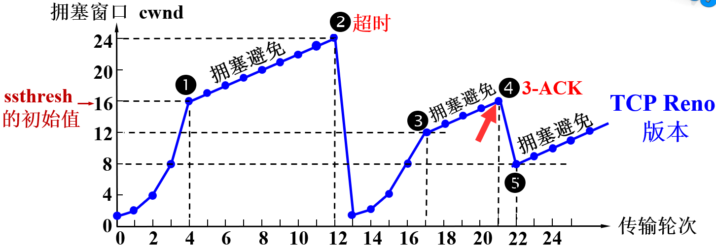

**在TCP的拥塞控制中，每经过一个传输轮次，拥塞窗口cwnd就会加倍。（错）**

[判断题]

1. **在TCP的拥塞控制中，当拥塞窗口值小于慢开始门限时，停止使用慢开始算法而改用拥塞避免算法。拥塞避免算法使发送的拥塞窗口每经过一个往返时延RTT就增加一个MSS的大小。（错）**

[判断题]

1. **快重传算法中，发送端只要一连收到三个重复的ACK即可断定有分组丢失了，应该继续等待为该报文段设置的重传计时器的超时。（错）**

[判断题]

1. **用户数据报协议（UDP）属于网络层协议。 （错）**

[判断题]

1. **域名地址一般都通俗易懂，大多采用英文名称的缩写。** **（对）**

[判断题]

1. **TCP/IP可以用于同一主机上不同进程之间的通信。（对）**

[填空题]

1. 拥塞控制的四种算法有**{慢开始}，{拥塞避免}，{快重传}，{快恢复}。**

[填空题]

1. TCP连接的端点也叫套接字，是由一个**{ IP地址}**拼上一个**{端口号}**构成的。

[填空题]

1. 快速恢复算法中可使用**{乘法减小}**和**{加法增大}**。其中，**{加法增大}**是指执行拥塞避免算法后，在收到对所有报文段的确认后（即经过一个往返时间），就把拥塞窗口 cwnd增加一个 MSS 大小，使拥塞窗口缓慢增大，以防止网络过早出现拥塞。 **{乘法减小}**是指不论在慢开始阶段还是拥塞避免阶段，只要出现一次超时（即出现一次网络拥塞），就把慢开始门限值 ssthresh 设置为当前的拥塞窗口值乘以 0.5。

**[单选题]**

1. 下列说法哪项是错误的（C）。
2. 用户数据报UDP提供了面向非连接的，不可靠的传输服务。
3. 由于UDP是面向非连接的，因此它可以将数据直接封装在IP数据报中进行发送。
4. **在应用程序利用UDP协议传输数据之前，首先需要建立一条到达主机的UDP连接。**
5. **当一个连接建立时，连接的每一端分配一块缓冲区来存储接收到的数据，并将缓冲区的尺寸发送给另一端。**

**[单选题]**

1. 在internet的基本服务功能中，远程登录所使用的命令是（）

A.Ftp

B.Telnet

C.Mail

D.Open

**[单选题]**

1. 网络安全通信的保密性主要依赖于

A.加密技术

B.签名技术

C.认证技术

D.防火墙技术

**[单选题]**

1. 包过滤防火墙通过（）来确定数据包是否能通过。

A.路由表

B.ARP表

C.NAT表

D.过滤规则

**[单选题]**

1. 在Internet上浏览时，浏览器和WWW服务器之间传输网页使用的协议是（B）

A.IP

B.HTTP

C.FTP

D.Telnet

**[单选题]**

1. 在TCP/IP中，解决计算机到计算机之间通信问题的层次是（B）

A.网络接口层

B.网际层

C.传输层

D.应用层

**[单选题]**

1. 端口号666是属于 （B）

A.登记端口号

B.熟知端口号

C.客户端口号

D.短暂端口号

**[单选题]**

1. IPV6中IP地址长度是（D）

**A.32位**

**B.48位**

**C.64位**

**D.128位**

**[单选题]**

1. 在Internet中，用于文件传输的协议是 （C）

A.HTML

B.SMTP

C.FTP

D.POP

**[单选题]**

1. POP3服务器用来（A）邮件。

A.接收

B.发送

C.接收和发送

D.以上均错